Mondrian Multidimensional K-Anonymity 论文

全局编码

多维k匿名 多维指的是 不同属性的值域向量，每个属性是一维，每个属性的值区间是也是 一维值区间。

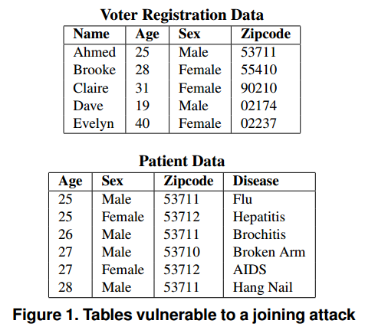

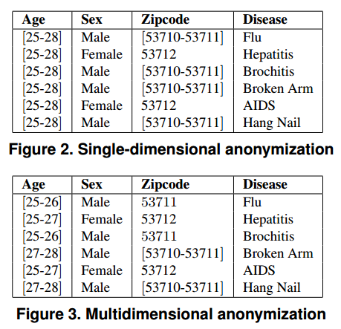

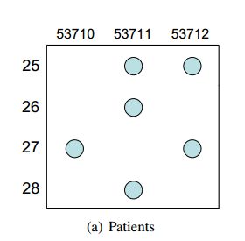 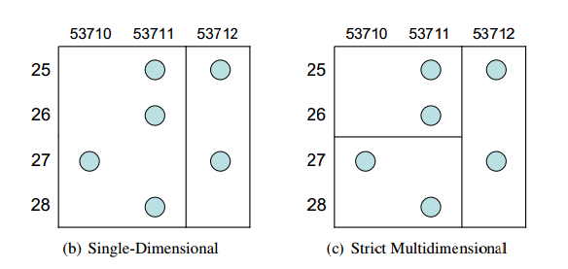

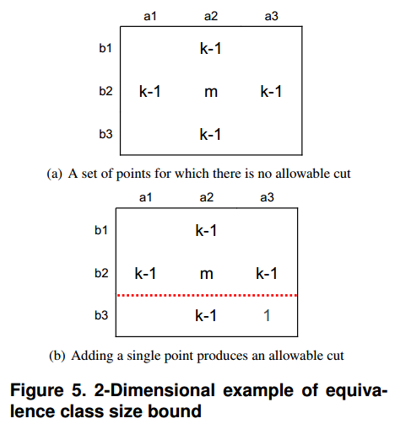

用于高维空间中的快速最近邻和近似最近邻查找技术——Kd-Tree（Kd树）

Kd-Tree，即K-dimensional tree，是一棵二叉树，树中存储的是一些K维数据。在一个K维数据集合上构建一棵Kd-Tree代表了对该K维数据集合构成的K维空间的一个划分，即树中的每个结点就对应了一个K维的超矩形区域（Hyperrectangle）。

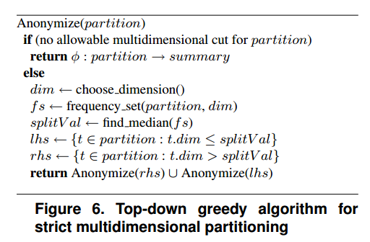

Each iteration must choose the dimension and value about  
which to partition.

In the literature about *kd*-trees, one strategy used for obtaining uniform occupancy was medianpartitioning [5]. In Figure 6, the split value is the median of *partition* projected on *dim*.